Hoofdstuk 1: Rijen en webgrafieken.

V_1.
a. Marcel:
b. Marijke:
c.
Als ze beiden 8 ronden lopen krijgen ze ieder € 23.

V_2. Er komt elk jaar 4% rente bij. Elk jaar wordt het bedrag vermenigvuldigd met 1,04
met .

V_3.
a.
b.

V_4.
a. b. c.

V_5.
a. 2, 3, 4, 5
b. Het verschil tussen twee opeenvolgende termen is steeds één groter.
c.

V_6.
a. 0,3; 0,3; 0,3; 0,3
b. 96; 153,6; 245,76; 393,22
c. 1,386; 0,811; 0,575; 0,446
d. -3, -3, -3, -3
e. -400, -200; -100; -50
f. -0,33; -0,08; -0,03; -0,02

V_7.
a.
b.

V_8.
a.
b.

V_9.
n | 1 | 2 | 3 | 4 | 5
s_{n} | 0 | 2 | 6 | 12 | 20
t_{n} | 0 | 2 | 4 | 6 | 8

a.

b.

V_10.
a. Voor is .
b.

1.

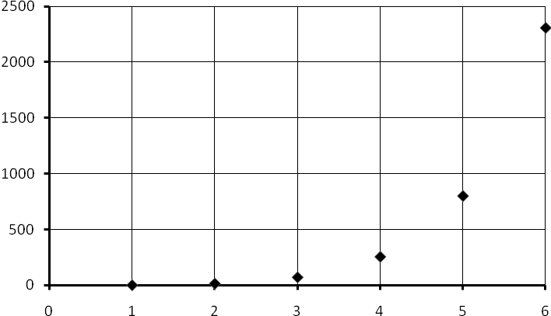
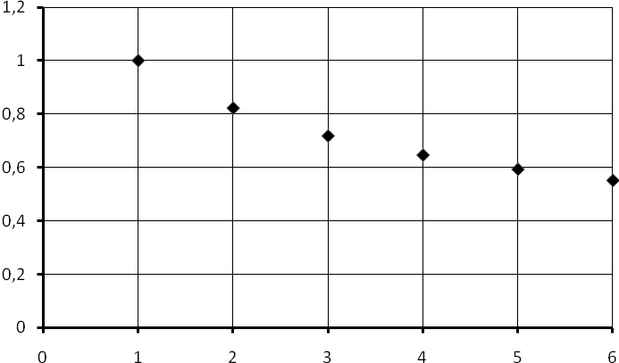
2.

De term
De termen van de rij zijn afwisselend positief en negatief; de termen van de rij worden steeds groter; van de termen van en is niets opvallends op te merken; de termen van de rij worden steeds groter en de termen van de rij zijn constant.

3.
a.
voor elke waarde van n.
is monotoon dalend.
b. Nee, dat hoeft niet. Neem bijvoorbeeld de rijen: en
Dan is en . Beide rijen zijn niet alternerend.

4.
a. De rij is begrensd door -1 en 1 omdat voor de even waarden van n en voor de oneven waarden van n. De noemer wordt steeds groter, de breuk steeds kleiner. Dus .
b.
, dus is monotoon stijgend.
c. De rijen k_{n}, q_{n} en t_{n} zijn ook begrensd.
d. De rijen k_{n}, l_{n}, m_{n} (vanaf ), u_{n} (vanaf ) en w_{n} zijn monotoon stijgend.
De rijen m_{n} (tot ),q_{n} (vanaf ) zijn monotoon dalend.
De rijen p_{n} en t_{n} (vanaf ) zijn alternerend.

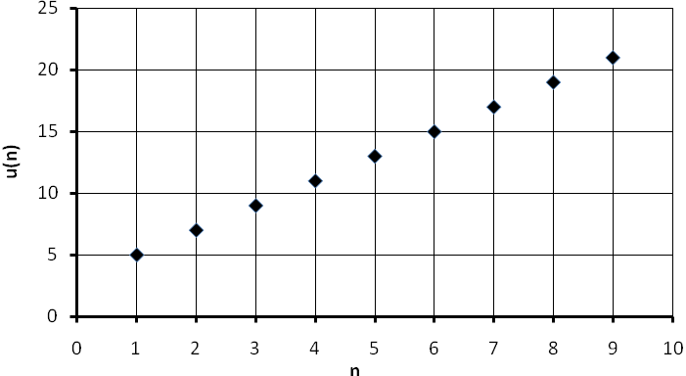
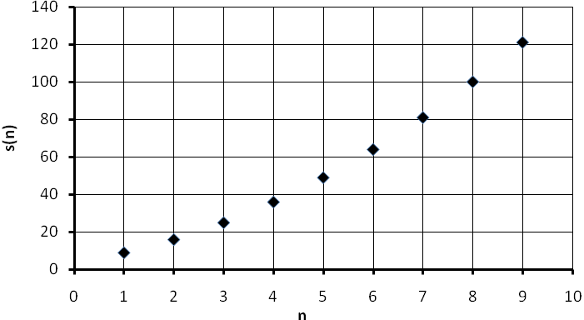
5.
a./c.

b.
d. De rijen zijn beide monotoon stijgend.

6.
a.
b. en voor alle waarden van n, dus u_{n} is monotoon dalend.
en als , dan gaat
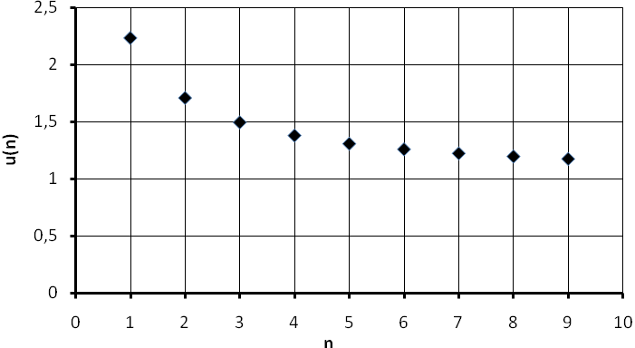
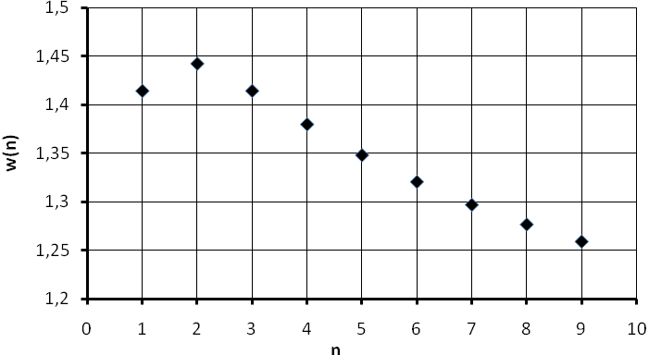
c. .
d.
Voor is de afgeleide negatief en de functie dus dalend. De functie is een stijgende functie, dus voor is de rij w_{n} dalend.
Als , gaat en .
e. u_{n} en w_{n} gaan beide naar 1 als n heel erg groot wordt.

7.
a. Als de rij stijgend is, dan is .
De verschilrij kan stijgend, dalend en constant zijn. In het laatste geval is de verschilrij begrensd.
b. . De rij monotoon stijgend.
c. Bijvoorbeeld: . Je moet er maar opkomen!

8.
a.
b. .
.
c.
d. : voor alle waarden van n, dus .
e. Als dan .

9. Als dan
Als dan

10.
a.

b. De rijen p_{n}, t_{n} en q_{n} zijn begrensd.
c. t_{n} en u_{n} zijn monotoon stijgend.
d. t_{n} convergeert naar 5, q_{n} convergeert naar 0.

11.
a. De uitspraak A is niet juist. Een tegenvoorbeeld is de q_{n} uit opdracht 10.
b. De uitspraak B is natuurlijk juist. Je mag de uitspraak niet omdraaien!
c. Een tegenvoorbeeld is de rij: 1, 2, 3, 4, ...
d. Een tegenvoorbeeld is de rij: 1, -1, 1, -1, ...

12.
a. De rij u_{n} convergeert naar 1 en de rij v_{n} convergeert naar 0.
b. : als n heel groot wordt, wordt heel erg klein en nadert de rij de waarde
Voor grote waarden van n, wordt ln n ook heel groot. De rij w_{n} convergeert dan naar 0.

13.
a.
De factor zorgt voor het alterneren van de termen.
Vanaf geldt
b. w_{n} convergeert naar 2.
c. De term voor alle waarden van n. Alle termen van de rij w_{n} zijn kleiner dan
Vanaf geldt:
14.
a. en
b. K_{o} bestaat uit 3 lijnstukjes; K₁ uit lijnstukjes; K₂ uit lijnstukjes; …; K₅ bestaat uit lijnstukjes.
c. De lengte van een lijnstuk van K_{o} is 6; die van K₁ is ; die van K₂ is ; … K_{n} bestaat uit lijnstukjes die elk lang zijn.
Dus
d. De groeifactor is groter dan 1, dus P_{n} wordt bij toenemende n steeds groter.
e.
Voer in: en intersect:
Dus als is de omtrek groter dan 100000.
f. De oppervlakte van een driehoek is: .
In een gelijkzijdige driehoek is de lengte van de hoogtelijn . Van K_{o} is de oppervlakte .
Bij K₁ komt daar nog eens drie gelijkzijdige driehoekjes met zijde 2 bij. Van K₁ is de oppervlakte .
g. Als , dan , dus .
Conclusie: de oppervlakte is eindig.

15.
g
h
n | 1 | 2 | 3 | 4 | 5
u(n) | 0,84 | 0,45 | 0,05 | -0,19 | -0,19

a.

b. voor alle waarden van n.
Dus
c.
d. Die convergeert ook met limiet 0.

16.
a.
b. en
c. Volgens de insluitstelling volgt nu dat u_{n} ook convergeert met limiet 0.

17.
a.
Neem en , beide met limiet 0. Voor de rij geldt en daarmee volgt m.b.v. de insluitstelling dat ook een limiet 0 heeft.
b.
. Neem en , beide met limiet 0. Voor de rij geldt en daarmee volgt m.b.v. de insluitstelling dat ook een limiet 0 heeft.
c.
d.
e.
f.

18.
a.
b.
c. bestaat niet.
d.

19.
a.
. Deze rij is dus monotoon stijgend. Met andere woorden: bestaat niet.
b. . Met behulp van de insluitstelling volgt nu dat
20.

21.
a.
b. Voor grote waarden van n is deze wortelvorm te schrijven als:
en dat wordt heel groot als n heel groot wordt.
De limiet bestaat niet.

22.
a.
rangnummerformule:
recursievergelijking: met
b. , dus

23.
a. : monotoon stijgende rij met limiet 20.
: monotoon dalende rij met limiet 20.
b.
u_{n} | 8 | 14 | 17 | 18,5 | 19,25
u_{n+1} | 14 | 17 | 18,5 | 19,25 | 19,625
u_{n} | 30 | 25 | 22,5 | 21,25
u_{n+1} | 25 | 22,5 | 21,25 | 20,625

c.
d.

24.
a. : blauwe lijn
b.
c. en
d.
en
e. De groene lijn is
S(40, 40)
25.
u₁
u₂
u₃ u₄ u₅

u₁
u₂ u₃
26.
a.

b. De termen van de rij komen steeds dichter bij het snijpunt te liggen.

27.
a. De termen schommelen rond het snijpunt van de grafieken.
b. Voor elke startwaarde komen de termen steeds dichter bij het snijpunt te liggen.
c.

28.
a.
b. Als je kiest krijg je een constante rij.

29. …

30.
a. De webgrafiek is een trapgrafiek.
b.
c. De limiet is 2.
d. ik snap niet wat ze hier willen. Een berekening met een grafiek? Dat gaat toch niet samen? Wellicht wordt bedoeld dat de lijnen elkaar snijden.
e. Deze rij is niet convergent.
f. Voor elke a waarvoor is de rij convergent. Is dan divergeert de rij.
31.
a.
en
b.
c. voor
d. Het gaat in dit geval om een meetkundige rij met .

32.
a. Als een rij convergeert naar een limietwaarde dan geldt:
b.
c. Voor is en bestaat de limiet L.

33.
a. Voor is . Deze rij is divergent.
b. , met behulp van de contractiestelling volgt dat deze rij convergeert naar 16.
c. Deze rij is ook divergent.

34.
a. is een rekenkundige rij {1, 2, 3, 4, …}, die divergeert.
b. De termen zijn afwisselend 0 en 1. De grafiek van de recursievergelijking staat loodrecht op de lijn .

35.
a.
b.
c. , dus de rij convergeert.

36.
a. is de helft van een gelijkzijdige driehoek:
is de helft van een gelijkzijdige driehoek:
en is de helft van een gelijkzijdige driehoek:
b.
c.

37.
a.
b. Als convergeert de rij naar 1.
c. Als heb je de constante rij 5, 5, 5, 5, … en die convergeert naar 5. Als is de rij divergent.
d. Als zal de rij divergeren. Voor alle andere waarden van is de rij convergent.

38.
en
Met de contractiestelling volgt dan dat 2 wel een limiet is en 8 niet.

39.
a. De rij convergeert naar het rechter dekpunt.
b. Voor convergeert de rij naar
–1,8955.
c. Alleen voor , en .
d. Voor en voor is de limiet positief.

40.
a. De helling van de raaklijn is
b.
c.
d. en
e. er is een verschil in de derde decimaal.

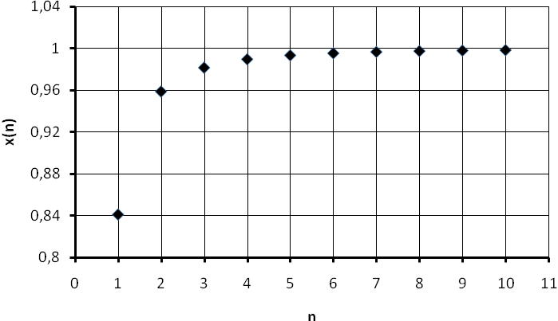
41.
a.
b.
c.
d.
e. In de figuur is te zien dat geldt:
f. Alle termen delen door .
g.
h. Met de insluitstelling volgt nu dat . En daaruit volgt .

42.
a.
b.
Voor is
c.
d. De rij convergeert voor alle waarden c uit het interval .
e. , maar ik kan me voorstellen dat je dit niet bedenkt!
f. Voor c waarden die kleiner zijn dan het snijpunt van met .

43.
a.
b. met .
c. Ja, de rij convergeert.
d.

44.
½u₁ u₂ u₁ ½u₀ u₀
a.
b. en
c/d/e.
f.
T_1.
a.
b.
c. , dus en daaruit volgt dat dalend is.
en . De rij is begrensd.

T_2.
a. De noemer wordt dan heel erg groot; de waarden gaan naar 0.
b.
Vanaf zijn de termen kleiner dan 0,005.

T_3.
a.
b.
Vanaf rangnummer 14.
c.
d. Deze rij is divergent.

T_4.
a.
Uit de insluitstelling volgt nu dat
b. Voor geldt:
c.
De buitenste rijen hebben limiet 0 dus met de insluitstelling volgt nu ook .
T_5.
a.
(-1, -1) en (2,5; 2,5)
b. Voor De limiet is 2,5.
c. Voor is de rij de constante rij –1 en heeft als limiet –1.

T_6.
a./b.
De rij convergeert naar 15.
c. Als de tweede term 5 wordt , krijg je verder een constante rij:
De rij is divergent voor en
De rij convergeert naar 5 voor en
Voor is de rij convergent met limiet 15.

T_7.
a. Voer in: en
Laat de GRM een webgrafiek tekenen. Limiet:
b. Voer in: en intersect:
dus het linker dekpunt kan geen limiet zijn van de rij.
c.

T_8.
a.
b.
c.
d.
e.

